Vybavení prodejen, chladící technika
T r a d i n g spol. s r.o. Třinec e-mail:adamcik@amkor.cz
739 61 Třinec , Frýdecká 203 tel. 558 350 430 , 737 238 219

Elektrický varný kotel 900.BEK-150.2 – NEPŘÍMÝ OHŘEV
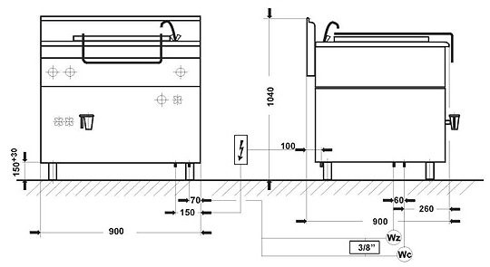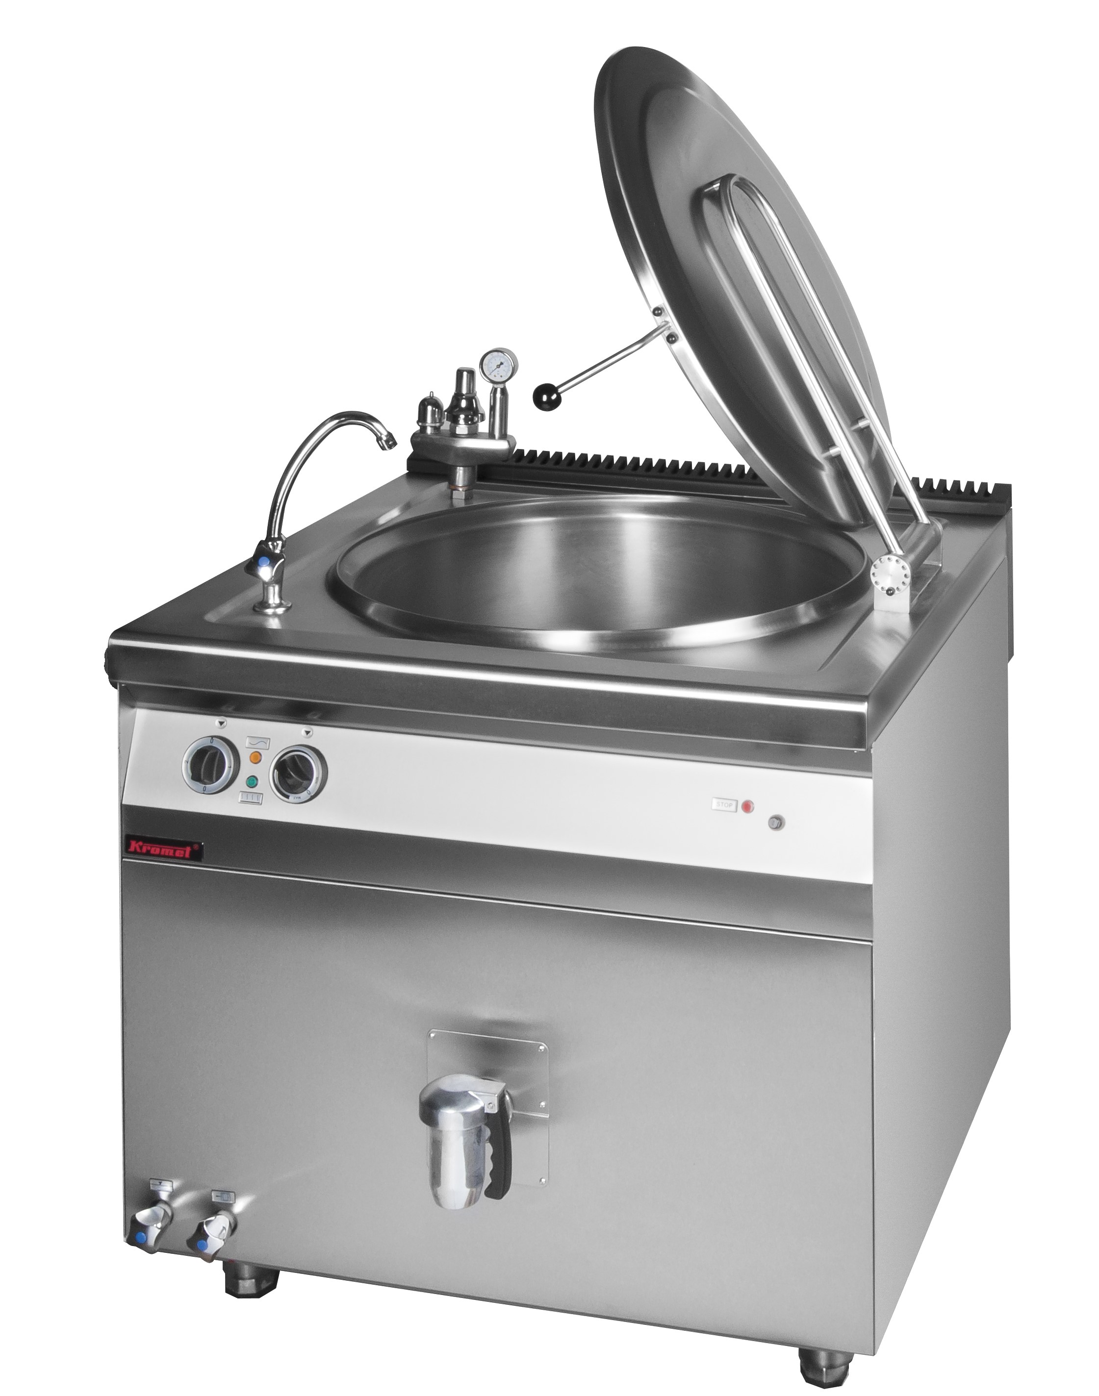

Označení
.BEK-150.2

900
Výkon

18
,5kW
Objem

150
ltr.
Napětí

400
V / 50Hz
Rozměry

900x900x900

Ohřev
nepřímý
Připojení vody
/8“
3
teplá i studená)
(
Výpustný ventil
3
/2“

Cena bez DPH

92.780,-

Plynulá regulace výkonu, výpustný ventil 1,5 palce.

Spínače a regulátory výkonu E.G.O., vypouštěcí ventil ECHTERMANN, bezpečnostní ventily Rubinetterie del Friuli.

Vaše cena po slevě 79.900,-Kč bez DPH (96.679,-Kč s DPH)
Doprava – 1.200,-Kč bez DPH (1.452,-Kč s DPH) Montáž – 1.470,-Kč bez DPH (1.779,-Kč s DPH)

